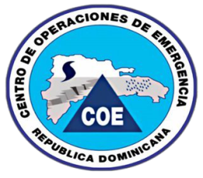


PRESIDENCIA DE LA REPUBLICA
MINISTERIO ADMINISTRATIVO DE LA PRESIDENCIA
CENTRO DE OPERACIONES DE EMERGENCIAS
C.O.E

NO.- 005
FICHA TECNICA o ESPECIFICACIONES.
CANT. | DESCRIPCION
3,600 | BOTIQUIN PARA PRIMEROS AUXILIOS:  2. DICLOFENAC 50 Mg (TABLETAS).  2. CETRIZINA 10 Mg (TABLETAS).  1. AGUA OXIGENADA 100 ML  1. GEL ANTIBACTERIAL 50 ML.  3. CURITAS RECTANGULARES.  3. ACETAMINOFEN 500Mg (TABLETAS).  3. MASCARILLAS QUIRURGICAS.  3. ANTIGRIPAL (TABLETAS).  1. ALCOHOL 120 Mg.  1. ALGODON 7 Gm.  1. GUANTES DESECHABLES.  1. ESPARADRAPO, BASE DE SEDA (Z-O) (2) 2” x 10 Yd.  1.OXIMETRO CON SU PILA  1.TIJERA PEQUEÑA  2.ANTICIACIDO(TABLETAS)

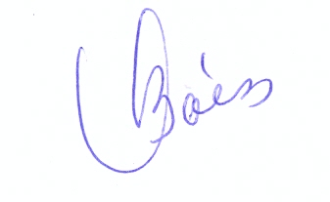

VILMA BAEZ.
ENCARGADA DE COMPRAS COE.

